Z A P I S N I K
14. sjednice Vijeća Mjesnog odbora Stenjevec - jug održane 3. srpnja 2026.
Zagreb, Samoborska cesta 63 s početkom u 19,00 sati

Nazočni članovi Vijeća:
Iva Karabaić, Snježana Kovačević, Davor Lekić, Branimir Lipkovac, Zoran Majcenić, Marcello Milovac, Srećko Štajnkler, Marko Zadravec i Željko Zovko.

Odsutni članovi Vijeća :

Ostali nazočni:

Predsjedava gospodin Marcello Milovac, predsjednik Vijeća.

Zapisnik vodi: Marcello Milovac, predsjednik Vijeća Mjesnog odbora Stenjevec – jug.

Predsjednik konstatira da je nazočno 9 od ukupno 9 članova Vijeća, što znači da Vijeće može pravovaljano odlučivati, te otvara 14. sjednicu Vijeća Mjesnog odbora.

Bez rasprave, JEDNOGLASNO, Vijeće prihvaća tekst Zapisnika 13. sjednice Vijeća.

Na prijedlog predsjednika Vijeće JEDNOGLASNO utvrđuje

DNEVNI RED

1. | Zaključak o mogućnosti raspolaganja zemljištem k.č.br. 2993/1 i 3008/4 te dijelova k.č.br. 2992/8 i 2994/1 k.o. Stenjevec jug – donošenje zaključka
2. | Zaključak o postavljanju znaka „zabrana prometa osim za stanare“ u ulici Samoborska cesta između kbr. 85A i 87 – donošenje zaključka
3. | Zaključak o pojačanom nadzoru i kažnjavanju nepropisno parkiranih vozila u Ulici Vilima Korajca od kbr. 28 do 37 i od kbr. 25 do 43 – donošenje zaključka
4. | Pitanja, prijedlozi i obavijesti
Ad1. Zaključak o mogućnosti raspolaganja zemljištem k.č.br. 2993/1 i 3008/4 te dijelova k.č.br. 2992/8 i 2994/1 k.o. Stenjevec jug – donošenje zaključka

Uvodno obrazloženje iznosi Predsjednik Vijeća Marcello Milovac.

U raspravi sudjeluju: Iva Karabaić, Snježana Kovačević, Davor Lekić, Branimir Lipkovac, Zoran Majcenić, Marcello Milovac, Srećko Štajnkler, Marko Zadravec i Željko Zovko,

Vijeće većinom glasova od 6 ZA (Iva Karabaić, Snježana Kovačević, Davor Lekić, Branimir Lipkovac, Zoran Majcenić i Marcello Milovac), 0 PROTIV , 3 SUZDRŽANO (Srećko Štajnkler, Marko Zadravec i Željko Zovko) donosi

Zaključak
o mogućnosti raspolaganja zemljištem k.č.br. 2993/1 i 3008/4 te dijelova k.č.br. 2992/8 i 2994/1 k.o. Stenjevec jug

(Zaključak se prilaže ovom zapisniku i njegov je sastavni dio.)

Ad2. Zaključak o postavljanju znaka „zabrana prometa osim za stanare“ u ulici Samoborska cesta između kbr. 85A i 87 – donošenje zaključka

Uvodno obrazloženje iznosi Predsjednik Vijeća Marcello Milovac.

U raspravi sudjeluju: Iva Karabaić, Snježana Kovačević, Davor Lekić, Branimir Lipkovac, Zoran Majcenić, Marcello Milovac, Srećko Štajnkler, Marko Zadravec i Željko Zovko,

Vijeće većinom glasova od 8 ZA (Iva Karabaić, Snježana Kovačević, Branimir Lipkovac, Zoran Majcenić, Marcello Milovac, Srećko Štajnkler, Marko Zadravec i Željko Zovko), 1 PROTIV (Davor Lekić), 0 SUZDRŽANO donosi

Zaključak
o postavljanju znaka „zabrana prometa osim za stanare“ u ulici Samoborska cesta između kbr. 85A i 87

(Zaključak se prilaže ovom zapisniku i njegov je sastavni dio.)

Ad3. Zaključak o pojačanom nadzoru i kažnjavanju nepropisno parkiranih vozila u Ulici Vilima Korajca od kbr. 28 do 37 i od kbr. 25 do 43 – donošenje zaključka

Uvodno obrazloženje iznosi Predsjednik Vijeća Marcello Milovac.

U raspravi sudjeluju: Iva Karabaić, Snježana Kovačević, Davor Lekić, Branimir Lipkovac, Zoran Majcenić, Marcello Milovac, Srećko Štajnkler, Marko Zadravec i Željko Zovko,

Vijeće jednoglasno donosi

Zaključak
o pojačanom nadzoru i kažnjavanju nepropisno parkiranih vozila u Ulici Vilima Korajca od kbr. 28 do 37 i od kbr. 25 do 43

(Zaključak se prilaže ovom zapisniku i njegov je sastavni dio.)

Ad4. Pitanja, prijedlozi i obavijesti

Sjednica je završila u 19,45.

KLASA: 024-08/26-003/1443
URBROJ: 251-13-11-3/007-26-2
Zagreb, 3. srpnja 2026.

Zapisnik uredio:
Matija Grilec.
Predsjednik
Vijeća Mjesnog odbora Stenjevec - jug

Marcello Milovac

Na temelju članka 100. Statuta Grada Zagreba (Službeni glasnik Grada Zagreba (23/16, 2/18, 23/18, 3/20, 3/21, 11/21 - pročišćeni tekst i 16/22) Vijeće Mjesnog odbora Stenjevec - jug na 14. sjednici, 3. srpnja 2026., donijelo je

Z A K L J U Č A K
o mogućnosti raspolaganja zemljištem k.č.br. 2993/1 i 3008/4 te dijelova k.č.br. 2992/8 i 2994/1 k.o. Stenjevec jug

- Vijeće Mjesnog odbora Stenjevec - jug razmatralo je dopis Gradskog ureda za upravljanje imovinom i stanovanje KLASA: 944-01/24-001/805, URBROJ: 251-11-11/009-26-16 od 18.06.2026. kojim se traži očitovanje o mogućnosti raspolaganja zemljištem k.č.br. 2993/1 i 3008/4 te dijelova k.č.br. 2992/8 i 2994/1 k.o. Stenjevec jug.

- Vijeće nije suglasno sa podnesenim zahtjevom uz obrazloženje koje je sastavni dio ovog zaključka.

- Ovaj će zaključak biti dostavljen Vijeću Gradske četvrti Stenjevec.

KLASA: 024-08/26-003/1443
URBROJ: 251-13-11-3/007-26-3
Zagreb, 3. srpnja 2026.

Predsjednik
Vijeća Mjesnog odbora
Stenjevec - jug

Marcello Milovac

OBRAZLOŽENJE

MO Stenjevec - jug nije suglasno s predmetnim traženjem za raspolaganje, odnosno otkupom k.č.br. 2993/1, 3008/4, 2992/8 i 2994/1 k.o. Stenjevec jug u korist GIP Pionir d.o.o.

VMO Stenjevec - jug smatra da navedene suvlasničke pozicije Grada Zagreba u predmetnim česticama treba čuvati zbog infrastrukturnih zahtjeva u slučaju izgradnje navedenih objekata prema geodetskom elaboratu jer se na istom vidi da je:
1. spojna cesta koju će koristiti veliki broj građana zapadnog dijela Špansko - sjever i Stenjevec - jug zbog činjenice da predstavlja trasu sjever-jug sa Ul. Kotarnica (iznad CCW East) prema Ul. Antuna Šoljana na sjeveru - preuska te sa parkirališnim (PM) mjestima koja ULAZE u neto broj na koji se investitor poziva (256 PM) koje prema UPU Jankomir-Malešnica mora imati radi osiguranja mjesta za tu količinu stambenih jedinica,

2. zelenila premalo (24.68% kada se uzme u obzir samo površina građevne čestice) na kojoj je prema planu ucrtano svega 29 stabala u sredini te na sjevernoj strani čestice unatoč navodima investitora da je teren "hortikulturno uređen"; dok stambene jedinice na zapadu i istoku nemaju adekvatan zeleni pojas niti sa istočne, niti sa južne, niti sa zapadne strane nego su omeđene velikim prometnicama,

3. premalo planiranih PM za osobe s invaliditetom, kojih prema važećem UPU treba biti 5% od ukupnih PM. Investitor navodi 49 PM za osobe s invaliditetom, dok na novoformiranoj čestici prema nacrtu postoji 39 PM, a ostalih 10 investitor prisvaja sa spojne ulice, dakle planira se privatizacija tog parkirališnog prostora, a osobama sa invaliditetom je predaleko mjesto od njihove stambene jedinice.

Sukladno navedenome, VMO Stenjevec - jug smatra kako Grad Zagreb ne treba prodati svoje suvlasničke udjele za izdavanje građevinske dozvole nego pozvati investitora na izmjene i dopune lokacijske dozvole i projekta koji će zadovoljiti i stambene, ali i infrastrukturne i zelene potrebe stanovnika Mjesnog odbora.

Na temelju članka 100. Statuta Grada Zagreba (Službeni glasnik Grada Zagreba (23/16, 2/18, 23/18, 3/20, 3/21, 11/21 - pročišćeni tekst i 16/22) Vijeće Mjesnog odbora Stenjevec - jug na 14. sjednici, 3. srpnja 2026., donijelo je

Z A K L J U Č A K
o postavljanju znaka „zabrana prometa osim za stanare“ u ulici Samoborska cesta između kbr. 85A i 87

- Vijeće Mjesnog odbora Stenjevec - jug razmatralo je zahtjev o postavljanju znaka „zabrana prometa osim za stanare“ u ulici Samoborska cesta između kbr. 85A i 87, k.č.br. 2558 k.o. Stenjevec sjever.

- Vijeće je suglasno s navedenim prijedlogom. Prikaz mikro lokacije sastavni je dio ovog zaključka.
- Ovaj će zaključak biti dostavljen Vijeću Gradske četvrti Stenjevec.

KLASA: 024-08/26-003/1443
URBROJ: 251-13-11-3/007-26-4
Zagreb, 3. srpnja 2026.

Predsjednik
Vijeća Mjesnog odbora
Stenjevec - jug

Marcello Milovac

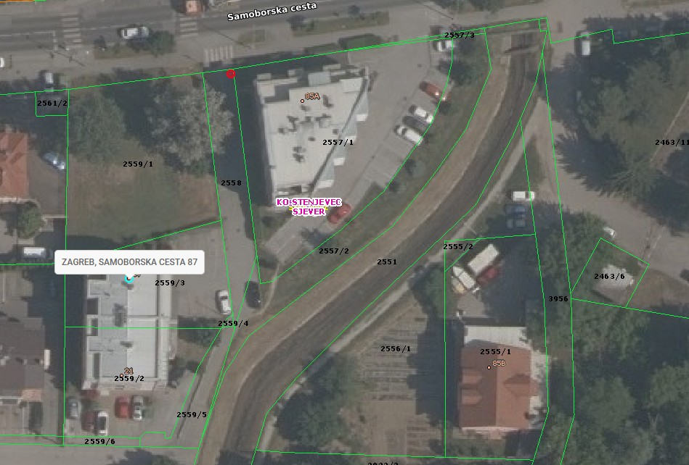

Na temelju članka 100. Statuta Grada Zagreba (Službeni glasnik Grada Zagreba (23/16, 2/18, 23/18, 3/20, 3/21, 11/21 - pročišćeni tekst i 16/22) Vijeće Mjesnog odbora Stenjevec - jug na 14. sjednici, 3. srpnja 2026., donijelo je

Z A K L J U Č A K
o pojačanom nadzoru i kažnjavanju nepropisno parkiranih vozila u Ulici Vilima Korajca od kbr. 28 do 37 i od kbr. 25 do 43
- Vijeće Mjesnog odbora Stenjevec - jug razmatralo je zahtjev o pojačanom nadzoru i kažnjavanju nepropisno parkiranih vozila u Ulici Vilima Korajca od kbr. 28 do 37 i od kbr. 25 do 43.

- Vijeće je suglasno s navedenim prijedlogom. Prikaz mikro lokacije sastavni je dio ovog zaključka.
- Ovaj će zaključak biti dostavljen Vijeću Gradske četvrti Stenjevec.

KLASA: 024-08/26-003/1443
URBROJ: 251-13-11-3/007-26-5
Zagreb, 3. srpnja 2026.

Predsjednik
Vijeća Mjesnog odbora
Stenjevec - jug

Marcello Milovac



